Tilkobling av dødmannsknapp
Dødmannsknappen er plasser bak på ATV venstre side, med kabler pekende forover.
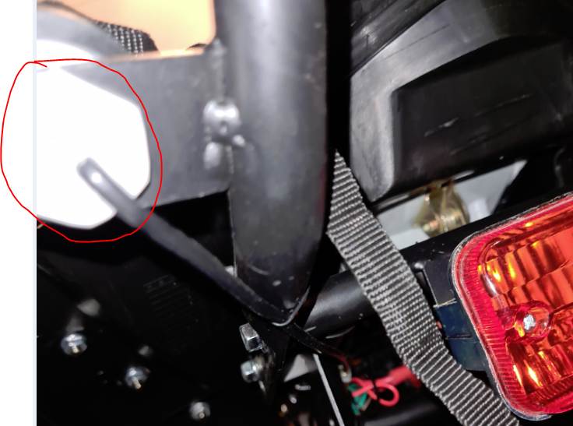

Noen ganger oppleves kabel for kort.
Da må du under sete, som enkelt løftes av med en quick fix kobling. Fjerne strips på kabelbunt, og trekke den noe fremover. Husk å sett på nye strips. Se bilde under.
